茶病害虫防除情報
【第 21 号】 令和6年10月7日
鹿児島県経済連・肥料農薬課
年により発生する 「やぶきた園」秋整枝後の輪斑病防除対策
今年の夏は記録的な猛暑・炎天が続き、8月下旬には台風10号が直撃し、暴風大雨もありましたが、秋芽生育期は高温の晴天が続き、全般に降雨日数が少なかったため今年の秋芽の生育はかなり良好のようで、炭疽病、輪斑病などの病害の発生は極めて少ないようです。
秋整枝(秋番茶収穫)が始まりましたが、今後秋整枝時期の10月の気温も高く、降雨も並かやや多い気象予報となっています。今回は高温時に発生しやすい輪斑病の秋整枝後防除対策についてお知らせします。
☆ 秋整枝後の輪斑病発生について
輪斑病は「やぶきた」園で、主に二・三番茶の摘採後に発生しますが、最近では秋整枝後にも年によっては発生がみられ、充実した秋芽の成葉を痛め、伝染源として翌年発生への影響も懸念されます。輪斑病菌は高温を好み、秋整枝時の気温が高く、雨が降ると発生が多くなります。また、輪斑病菌は硬化した成葉でも整枝による切口などの傷口から感染し、発病します。今年秋整枝時期の10月の気温は高い気象予報となっており、このため秋整枝後に輪斑病発生の恐れがあります。ただ感染源となる輪斑病葉の多い園は少ないですが、新梢枯死症発生が多くみられる園などについては注意し、防除対策をすすめてください。
- 秋整枝後の輪斑病防除対策
輪斑病菌は秋整枝による葉や茎の切口から感染し、雨の日や茶園が濡れている状態での作業で感染しやすいので、「やぶきた」園はできるだけ雨天時の整枝作業は避けてください。薬剤防除法は防除の基本である整枝後できるだけ早く(3日以内)行います。整枝直後散布すると効果があるｶｽﾐﾝﾎﾞﾙﾄﾞｰ、ﾀﾞｺﾆｰﾙ1000、ｱﾐｽﾀｰ20ﾌﾛｱﾌﾞﾙなどでの防除をお薦めします。防除薬剤でｱﾐｽﾀｰ20ﾌﾛｱﾌﾞﾙ、ﾅﾘｱWDG、ﾌﾘﾝﾄﾌﾛｱﾌﾞﾙ25などｽﾄﾛﾋﾞﾙﾘﾝ系薬剤は耐性菌が発生している地域、園があり、効果は期待出来ない恐れがあり、注意します。
☆ 秋整枝後の輪斑病薬剤防除法
防除時期 | 防除薬剤 | 使用濃度 | 使用時期・回数 | 注意事項
秋整枝3日後迄 | ｱﾐｽﾀｰ20ﾌﾛｱﾌﾞﾙ  ﾌｧﾝﾀｼﾞｽﾀ顆粒水和剤  ｶｽﾐﾝﾎﾞﾙﾄﾞｰ（ｶｯﾊﾟｰｼﾝ）  ﾃﾌﾟﾛｽﾌﾛｱﾌﾞﾙ  ﾆﾏｲﾊﾞｰ水和剤 | 2000倍  3000倍  1000倍  1000－2000倍  1000倍 | 14日前 3回  7日前 1回  14日前 2回  14日前 2回  14日前 1回 | 1、ｱﾐｽﾀｰ20ﾌﾛｱﾌﾞﾙ  ﾌｧﾝﾀｼﾞｽﾀ顆粒水和剤  ﾌﾘﾝﾄﾌﾛｱﾌﾞﾙ25はｽﾄﾛﾋﾞﾙﾘﾝ系薬剤耐性菌発生園、地域では使用しない。
秋整枝直後 | ﾀﾞｺﾆｰﾙ1000  ﾌﾛﾝｻｲﾄﾞSC | 700－1000倍  2000倍 | 10日前 1回  14日前 1回
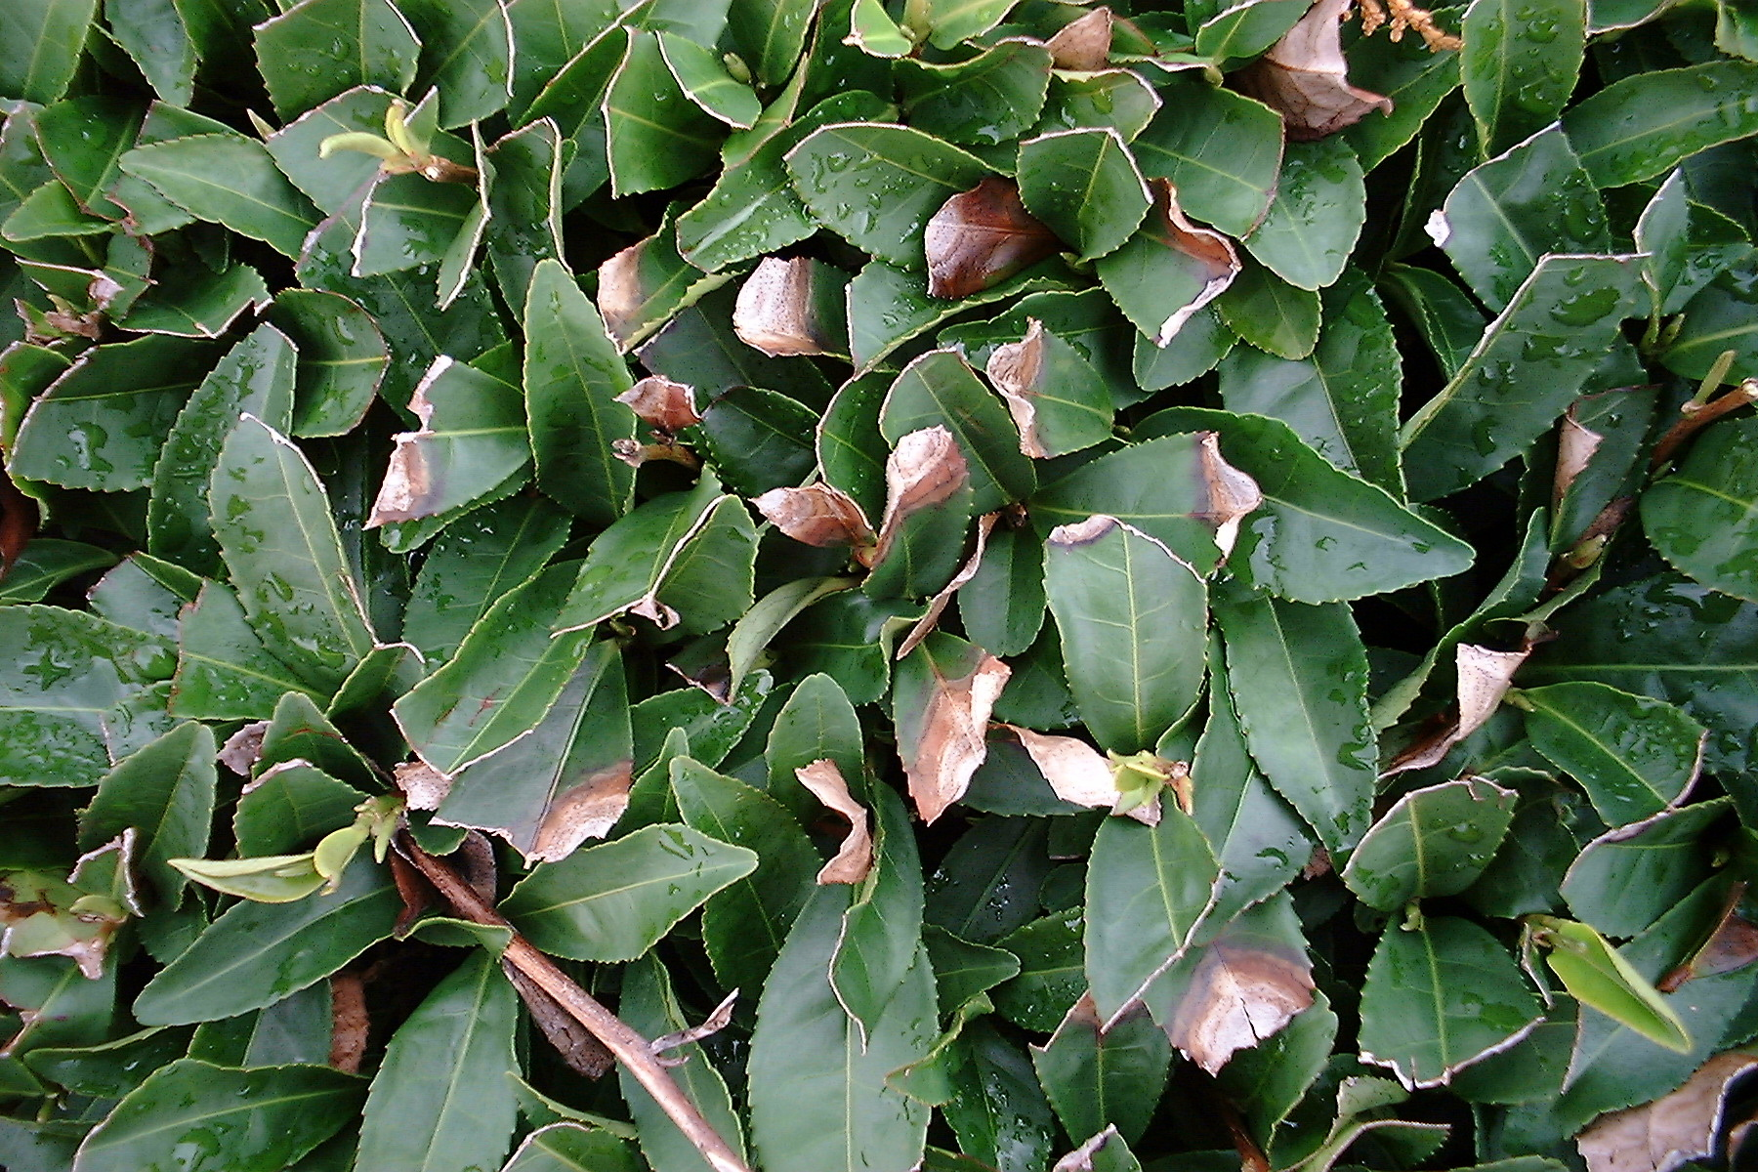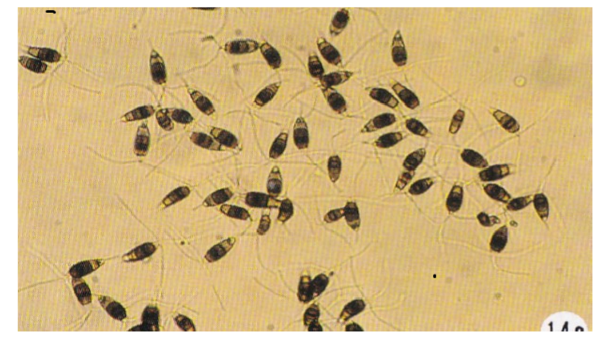
秋整枝後発生の輪斑病 輪斑病菌分生子

